2019花木蘭盃智能自走車運算思維競賽
2019.09.18版
一、目的：
1.因應自駕車時代來臨，讓學生提早了解自動化控制運作原理。
2.透過動手組裝過程，能了解機械結構及機械動力概念。
3.運用程式語言控制單晶片微控制器，理解其控制原理。
4.因應108年課綱中「做」、「用」、「想」的精神。
二、主辦單位：花蓮縣政府
三、指導單位：教育部國民及學前教育署、國中小自造教育及科技輔導中心、
花蓮縣政府教育處
四、承辦單位：花蓮光復自造教育及科技中心
五、協辦單位：國立光復商工
六、時間：民國108年10月26日(六)
七、地點：國立光復商工體育館
八、參加對象：宜蘭縣、花蓮縣、台東縣公私立高中、國中及國小學生
九、報名日期：活動公告後至108年10月14日(一)下午5：00止，並於10月
15日下午5：00前公布錄取隊伍。
十、報名網址：http://game.hlc.edu.tw/aicar/
十一、比賽分組：
1.高中職組：每隊應有指導老師1人，選手最多2名。
2.國中組：每隊應有指導老師1人，選手最多2名。
3.國小組：每隊應有指導老師1人，選手最多2名。
十二、注意事項：比賽當天選手報到，請攜帶學生證/身份證/健保卡(擇一)。

十三、比賽項目及獎項：
組別 | 迷宮守衛戰 | 本次比賽設獎狀及獎牌，以鼓勵成績優良之單位及選手，獎勵原則如下：  各競賽項目參賽隊伍取前3名及優勝數名，頒發花蓮縣政府獎狀乙張。
組別 | 迷宮逃脫賽
十四、比賽相關規則：如附件一、二。
十五、競賽流程表
時間 | 流程
08:00~08:30 | 報到
08:30~08:45 | 開幕典禮
08:45~09:00 | 表演節目
迷宮守衛戰-國高中 |  | 迷宮逃脫賽-國小組
09:00~09:10 | 選手集合、競賽規則說明
09:10~10:00 | 選手練習 | 09:10~09:55 | 初賽練習
09:10~10:00 | 選手練習 | 09:55~10:05 | 選手檢錄
10:00~10:20 | 選手檢錄  抽籤配對 | 10:05~10:35 | 初賽
10:00~10:20 | 選手檢錄  抽籤配對 | 10:35~10:50 | 決賽賽道準備
10:20~12:00 | 競賽時間 | 10:50~11:20 | 決賽練習
10:20~12:00 | 競賽時間 | 11:20~11:30 | 選手檢錄
10:20~12:00 | 競賽時間 | 11:30~12:00 | 決賽
迷宮守衛戰-國小組 |  | 迷宮逃脫賽-國高中
13:00~13:10 | 選手集合、競賽規則說明
13:10~14:00 | 選手練習 | 13:10~13:55 | 初賽練習
13:10~14:00 | 選手練習 | 13:55~14:05 | 選手檢錄
14:00~14:20 | 選手檢錄  抽籤配對 | 14:05~14:35 | 初賽
14:00~14:20 | 選手檢錄  抽籤配對 | 14:35~14:50 | 決賽賽道準備
14:20~16:00 | 競賽時間 | 14:50~15:20 | 決賽練習
14:20~16:00 | 競賽時間 | 15:20~15:30 | 選手檢錄
14:20~16:00 | 競賽時間 | 15:30~16:00 | 決賽
16:00~16:30 | 成績計算、拍照留念
16:30~17:00 | 閉幕典禮、頒獎

十六、為利於賽程時間掌控，大會有權以大會場地閒置狀況進行賽事調整，並於現場廣播通知，參賽隊伍需隨時注意公告及廣播，若檢錄逾時大會有權取消其參賽資格。
十七、本計畫執行有功人員依據「花蓮縣政府所屬各級學校教育專業人員獎懲作業要點辦理敘獎。
十八、本計畫由相關主管機關核定後實施，修正時亦同。
附件一
迷宮守衛戰規則與評分標準
- 參賽隊伍需由1位教師及1~2位學生共同組隊。
- 自走車規格：展開長度小於25公分，需使用開源晶片及可程式化控制器之智慧小車。
- 場地規格：5X5迷宮2座，並設定兩條連接通道，迷宮單格長x寬約為30±2公分x30±2公分，用高9±1公分的木板作為牆壁隔出迷宮，如下圖所示。
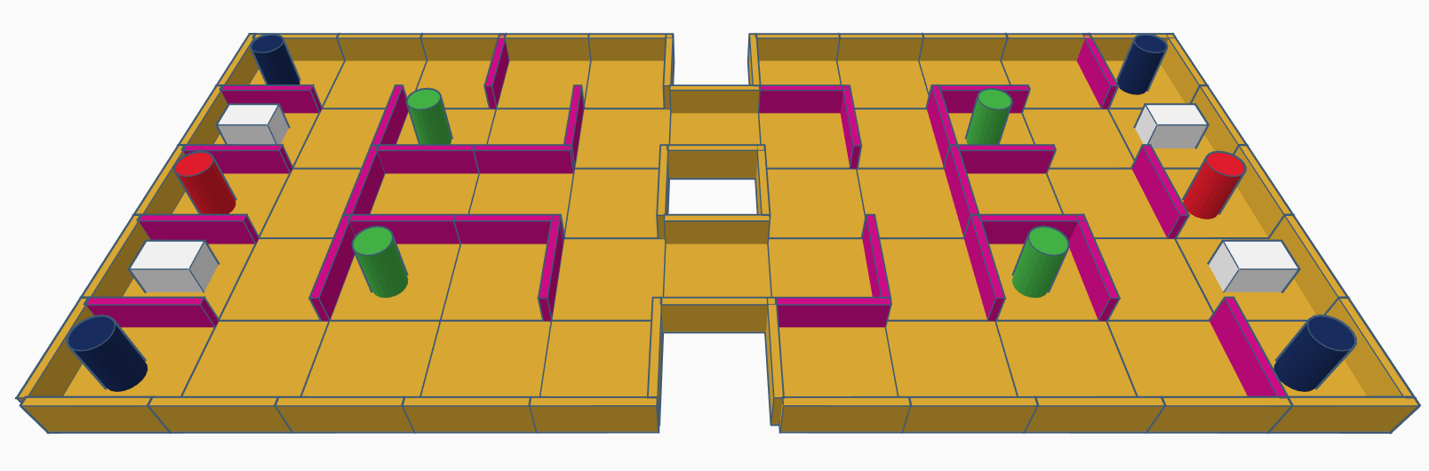
- 競賽規則：
  - 競賽方式：兩兩對戰，競賽對手由選手抽籤進行配對。
  - 競賽時間：限時3分鐘。
  - 競賽迷宮：每隊可領取14片隔板自由設定防禦位置，需於兩分鐘內完成設定，但必須確保迷宮內有兩條以上通道，如上圖所示：
    - 左側防禦位置有上下兩條通道，符合規定
    - 右側防禦位置僅有中間一條通道，不符合規定。
  - 參賽人數：每隊2人2車[2備用車(非必備)]，每人有一次機會替換備用車。
  - 控制方式：手動遙控。
  - 得分條件：擊倒堡壘可獲得相對應分數(紅色：10分、藍色：5分、綠色：3分)。
  - 獲勝條件：優先擊到對方全部堡壘者獲勝或時間內獲得分數高者獲勝。
附件二
迷宮逃脫賽規則與評分標準
- 競賽辦法比照第二屆PTWA全國自走車競賽活動-迷宮賽辦理。
- 參賽隊伍需由1位教師及1~2位學生共同組隊。
- 自走車規格：展開長度小於25公分
- 賽道規格：迷宮單格長x寬約為30±2公分x30±2公分，用高9±1公分的木板作為牆壁隔出迷宮。初賽為4 x 4之迷宮，決賽為7 x 7之迷宮。賽道示意圖如下（實際賽道以當天比賽時為準）
 | 
4 x 4迷宮 | 7 x 7迷宮
- 比賽制度：比賽採計時賽，分初賽與決賽，各組取前8名進入複賽。
- 計分方式：由起點出發，如在初賽40秒內未達終點者先予淘汰，決賽以120秒內抵達終點之時間為成績，能抵達終點者排序在前，如120秒未抵達終點，以離終點之距離（格數）為成績。
▌比賽流程
【初賽】
- 練習（45分鐘）：現場提供3組4 x 4迷宮供選手自由練習與修改程式。
- 正式比賽：大會公佈正式比賽迷宮。每組有2次機會取最佳成績，以時間較短者獲勝，共取8隊晉級複賽。
【決賽】
- 練習（30分鐘）：現場提供2組7 x 7迷宮供選手自由練習與修改程式。
- 正式比賽：大會公佈正式比賽迷宮。每組有2次機會取最佳成績，以時間較短者獲勝。

